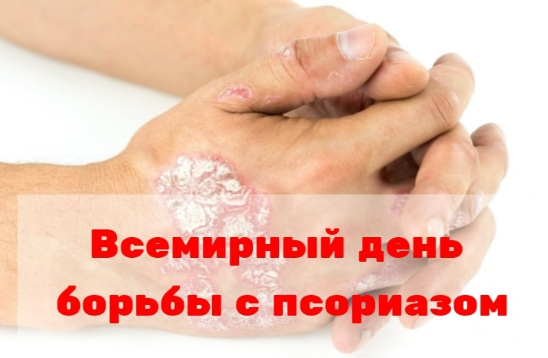***Псориаз*** – это хроническое неинфекционное заболевание, характеризующееся появлением на коже ярко-розовых, шелушащихся папул. Классическая локализация высыпаний – локтевые и коленные суставы, кожа головы, ладони и стопы. Однако псориаз может поражать любые участки тела, включая ногти и слизистые оболочки.  В тяжелых случаях он способен распространиться на значительную часть поверхности тела, вызывая существенный дискомфорт и ухудшение качества жизни. Помимо характерных внешних проявлений, может сопровождаться целым рядом неприятных симптомов. Кожа становится сухой, стянутой, чувствительной к прикосновениям. Часто пациентов беспокоит интенсивный кожный зуд, жжение и боль, особенно в местах с ярко выраженными бляшками. Расчесывание пораженных участков усугубляет течение заболевания. Заболевание нередко может быть причиной боли и скованности в суставах, поражая опорно-двигательный аппарат и приводя к ограничению подвижности.

До сих пор точные *причины* его возникновения не установлены, но считается, что развитие обусловлено сложным взаимодействием генетических факторов, аутоимунных процессов и факторов окружающей среды. Наследственная предрасположенность играет значительную роль. Более 40% людей с псориазом имеют родственников, страдающих этим заболеванием. Однако наличие семейной истории не гарантирует развитие псориаза, а лишь увеличивает риск его возникновения. Важно понимать, что наследуется не сама болезнь, а именно склонность к ее развитию. *Заразиться псориазом невозможно. Это неинфекционное заболевание, вызванное внутренними механизмами организма, а не внешним возбудителем.*

         Образ жизни оказывает существенное влияние на протекание болезни. Причинами обострения могут стать: эмоциональный стресс, ожирение и избыточная масса тела, табакокурение, алкоголь, травмы кожи, неправильное питание, малоподвижный образ жизни.

         Лечение псориаза индивидуально и направлено на достижение ремиссии (максимально возможного уменьшения симптомов) и улучшение качества жизни пациента.

Толочинский районный центр гигиены и эпидемиологии